

毕业设计（论文）
（ 2018 届本科）

题 目： 医疗信息录入统计分析系统

学 院：信息学院
专 业：计算机科学与技术
班 级：计科四班
姓 名：贾锐
学 号：1451435
指导教师：池涛

2018年 5月

目 录

1 绪论 2
1.1 课题背景 2
1.2 课题的目的和意义 2
2 医疗信息录入统计系统分析 2
2.1 可行性分析 2
2.1.1 技术可行性 2
2.1.2 经济可行性 3
2.1.3 操作可行性 3
2.1.4 市场可行性 3
2.2 需求分析 3
2.2.1 功能需求 3
2.2.2 非功能需求 5
3 网站总体设计 5
3.1 网站总体目标 5
3.2 网页设计原则 5
3.2.1 网页的安全性 5
3.2.2 系统的实用性 6
3.3 网站结构 6
3.4 运行环境 7
3.5 开发软件 7
3.5.1 Intellij IDEA 7
3.5.2 MySQL 5.7.21 7
3.6 开发语言 7
3.7 网页功能结构 8
3.7.1 登录注册模块功能结构 8
3.7.2 病例信息录入模块功能结构 8
3.7.3 病例信息展示模块 9
3.7.4 文章模块 10
3.7.5 个人模块 10
4 系统详细设计与实现 11
4.1 数据库设计 11
4.1.1 数据库开发平台 11
4.1.2 数据库设计原则 11
4.1.3 概念结构设计——ER图设计 11
4.1.4 逻辑结构设计 14
4.2 服务器端代码实现 17
4.2.1 用户模块 18
4.2.2 病例模块 20
4.2.3 病例信息录入模块 21
4.2.4 文章模块 21
4.2.5 评论模块 22
4.3 前端界面的设计与实现 22
4.3.1 前端系统结构 22
4.3.2 路由器与路由守卫 27
4.4 系统代码管理 28
4.4.1 Git 28
结论 29
谢词 29
参考文献 30

基于Web的医疗信息录入统计分析系统

摘要：随着生活水平的日益提高，人们已经从如何生活转换为如何更健康的生活，对于医疗的需求与日俱增，由于患者的增加，医院的病例数据所消耗的资源也日益增加，众多的病例表管理起来十分的麻烦，急需借助计算机的处理能力与储存能力进行统一且方便的管理，本系统就是基于该需求而开发的，借助计算机，用户可以方便，直观的查看管理自己所录入的病例信息。系统页面采用web单页面模式，使用客户/服务器模式并基于Ajax数据交流。

关键词：医疗；录入分析系统；单页面；客户/服务器模式

Web-based medical information entry statistical analysis system
·Abstract: With the improvement of living standards, people have changed from how to live a healthier life. The demand for medical care is increasing day by day. As the number of patients increases, the resources consumed by the hospital's case data are also increasing. There are numerous case tables. It is very troublesome to manage and urgently needs to use the computer's processing power and storage capacity for unified and convenient management. This system was developed based on this demand. With the help of a computer, users can conveniently and intuitively view and manage the case information they have entered. The system page uses web single page mode, using client/server mode and based on Ajax data exchange.

Keyword: Medical; Entry Analysis System; Single Page; Client/Server Mode

绪论

课题背景
在国家全民医疗政策以及医保的影响下，人们的医疗观念普遍得到了改善，从原来的小病不出门到现在的提倡年年体检，预防疾病，全民的医疗观念与素质有了长足的改善，而对应的是，医院的负荷则逐年增大，在其中最关键也是最冗杂的信息便是众多病人的病例信息，这些病例信息数据量大，占用资源多，查阅困难，给后来的诊断与治疗无形之中造成了麻烦。
所以，医疗信息录入分析系统便应运而生，借助该系统，用户可以录入自己所保有的病例信息，存储在该系统并在日后需要的时候很方便的查阅与编辑，省去了在浩瀚的文档中寻找病例的时间。
在开发的过程中，我们针对当前医院的特点和大部分设备的实际配置，采用了Web网页，使用户可以方便的使用，短期内完全掌握。
在设计的方面，基于我考察的结果与部分医院信息的采集与病例表的采集，我在当前系统中设计了两个项目进行初步功能实现，他们是自身免疫性肝病与药物性肝损伤，基于医院所提供的病例信息录入表进行网页设计。

课题的目的和意义
该课题的目的在于实现对医院病例信息的统一管理与分析，减少用户不必要的查找病例的时间，节省医疗成本，加快诊断速度，并且可以提供永久的，不会损坏的病例信息存储，不但在现实医疗中有很大作用，而且可以让某些用户根据这些信息进行线下分析，科学论证，使之成为某些科研医疗项目的数据支持。
该课题的意义在于实现了新的病例管理模式，使用户从浩繁的文档中脱离而专心于管理病例信息，而且实现了一处录入，处处查看，只要用户能登陆自己的账号，就可以在任何时候进行病例信息的分析判断，是对于医疗从业者来说极大的便利。

医疗信息录入统计系统分析

可行性分析

技术可行性
本系统设计运行在各大浏览器（chrome，ie，Firefox等）上，采用Client/Server（客户/服务器）结构模式，采用前后端分离的网页设计模式。
1.网页前端采用Google公司设计开发的开源框架angular4，基于typescript语言进行开发，与后端通过Ajax进行数据传输交流，数据传输格式为json。
2.网页后端采用Spring boot框架与Java语言进行开发。
3.数据库则使用了MySQL这一免费开源的数据库，实现数据的存储与管理。
以上技术均为目前的主流成熟技术，技术可行性经分析是可行的。

经济可行性
传统的病例信息表信息存储率低，占用空间较大，查阅比较困难，医生在进行诊断时往往需要耗费大量时间去翻阅查看众多文档中自己所需要的病例信息，不但浪费了医生的时间，而且无形之中加大了病人的看病成本。
该系统可以使医院的病例信息系统化，从而节省医生时间与病人看病成本，所以，从经济上是完全可行的。

操作可行性
本系统的操作是完全基于web网页的，使用简单，页面美观，逻辑思路清楚，各种信息的录入都有对应的模块进行了封装，用户只需要点击进入自己想要录入信息的模块就可以开始录入信息，
简单方便。

市场可行性
医疗作为国家大战略的重要一环，国家资源投入极大，各部门也都及其重视，人们健康生活，全民医疗的观念也都初步建立，随着医保的改革进步，去医院看病也不再是一件耗费巨大的事情，
由此产生了众多的病例信息，给该系统的存在提供了巨大的市场。

综合以上四方面，无论从技术方面，经济方面，用户操作方面，还是市场方面，该系统都具有很高的开发可行性。

需求分析

功能需求
本系统主要面向医生进行病例信息录入统计分析，同时提供科普文章，各种资料的展示。
本系统从整体结构上看，具有五个模块，分别为：用户登录注册模块，病例信息录入模块，病例信息展示模块，文章展示模块，个人模块。
用户登录注册模块：用户在首页点击登录，弹出登录提示框，当用户正确输入用户名和密码时，登录成功，页面刷新，左上角显示用户名，点击可显示个人菜单栏。当用户验证失败时，提示登录失败。 弹出的登录框同时会有注册选项，点击注册按钮后进入注册页面，依此输入用户名，密码，确认密码提交后即注册成功，此时可再次点击登录进行登录操作。
病例信息录入模块：病例信息录入模块分为自身免疫性肝病和药物性肝损伤两个项目，点击任一项目的入口，可进入项目的内部录入模块选择界面，点击相应的模块，进入病例选择界面，选择为哪个病例录入信息，然后便可以进入信息录入界面。
病例信息展示模块：在首页会展示网站所收集到的最新的六个病例信息，同时首页菜单栏点击病例，可以进入所有病例信息展示页面，在病例信息展示页面中，可以根据病例姓名进行模糊查询，也可以根据病例年龄和性别进行筛选查看，在该界面，点击病例分析按钮，在弹出框中可以根据病例年龄和性别进行分析，分析结果以图表的形式进行展示，分为各个年龄段的病例分布情况以及男女比例情况。点击某个病例，进入该病例的详细信息界面，在该界面，所有的录入统计信息以文本的形式直接展示并有收藏功能。
文章展示模块：在首页的下方有置顶文章，同时在菜单栏有文章选项，点击进入文章界面，点击任意文章查看该文章内容，文章提供评论和收藏功能。
个人模块：在首页登录后点击用户名，出现个人菜单栏，提供了我的病例，我的收藏病例，我的收藏文章，退出等功能，我的病例展示用户所录入的病例信息，我的收藏病例展示该用户所收藏的病例，我的收藏文章展示用户所收藏的文章，退出可以使用户退出账号。
本系统的整体功能结构图，如下图所示：
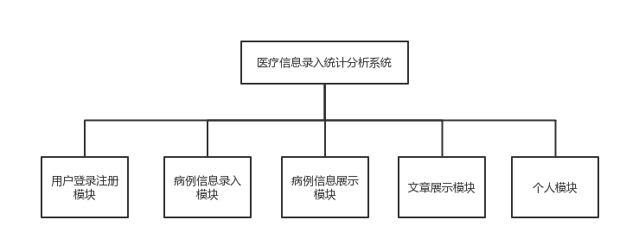
图1：系统功能结构图

非功能需求
- 平台需求
本web网页基于angular4和spring boot开发，IE和chrome，Firefox均可正常访问，IE8及之前版本可能会有部分不兼容。
- 数据存储需求
本系统采用主流的MySql数据库存储数据。
- 易用性
网站逻辑清晰，有需要用户选择或填写的地方均有文字提示，简单易用，容易上手
- 安全性
所有用户都需要先注册账号，然后登录后才可以进行大部分敏感操作，用户登录史密码使用base64进行加密，在后台使用了md5非对称加密，保证了用户个人密码的安全。

网站总体设计

网站总体目标
本网页的面向用户群体是中小型医院和社区诊所，协助医生用户进行病例的收集管理查阅，并可以提供病例数据给某些医疗科研从业人员，同时力图营造一个依据病例之上的医疗信息交流网站。
在网站内用户除了可以录入自己的病例数据，同时也可以根据其他人的数据进行自己的医疗研究，还可以在网站内的科普文章模块进行文章相关内容讨论。

网页设计原则
网页的设计原则立足于安全性和实用性。
安全性意味着如果某个人的账号信息泄露，那么该用户所保存的所有病例信息也将泄露，造成的危害十分的可怕，所以对待账号的储存和登录要十分谨慎。
实用性则意味着用户如何方便快捷的使用该网页提供的各项功能，对于用户的体验来说是很重要的。

网页的安全性
该网页的安全性着重在于用户的登录，在用户登录时，在HTTP报文传输过程中，用户的用户名和密码将进行base64加密，当用户名和密码发送到服务器时，服务器代码基于spring security框架会将解密后的用户名和密码进行md5加密，将用户名明文和非对称加密后的密码密文存储进数据库，此时，密码明文便只有用户一个人知道，每次登录时，用户所发送的密码都会在处理后与数据库所存储的密文进行比对，而不会再对数据库密码进行解密（理论上来说，md5加密的密码无法被解密），从未保证了网站的安全性

系统的实用性
网页的实用性体现在：
- 简洁的页面
简洁的页面会使用户在使用的时候不会对功能的繁复有所负担，同时用户也会由于简洁美观的页面而乐于使用，简洁的页面也有助于用户对于功能逻辑的清晰了解，对于实用型和用户的体验都有很大的帮助
- 详细的表单设计
对于该网页的两个项目，自身免疫性肝病和药物性肝损伤的表单设计，均来自于医院所提供的详尽的内部病例信息表，各种检查项目和数据填写都分门别类排列成表，给用户的选择录入提供了便利，同时权威的表单录入数据安排也会帮助用户进行诊断。

网站结构
网站分为使用angular4框架搭建的前端和使用spring boot搭建的后端。前端和后端的数据流通使用json数据格式。
前端：基于angular4框架搭建，使用npm进行依赖管理，使用typescript进行开发，使用html5和css3进行页面开发。使用Ajax技术向后端发送http请求，同时将从后端得到的json数据进行解析，再渲染到html页面中。
后端：基于spring boot框架搭建，使用Java语言进行开发，使用maven进行项目管理，接受的请求将会被jackson解析为pojo。使用hibernate框架与spring jpa与数据库进行交互，安全框架使用spring security。
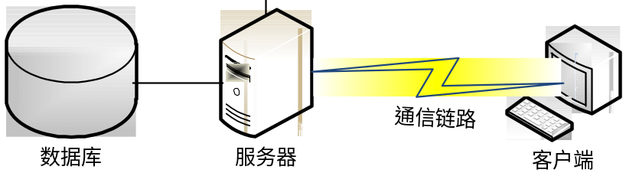

图2: Client/Server 模式结构

运行环境
本网站运行于tomcat服务器，与node环境。
- Tomcat，版本：7.0.86 release
- Node 版本：8.11.1
- 浏览器：IE9及以上，chrome，Firefox

开发软件
本网站开发使用了Intellij IDEA ，sublime3文本编辑器以及MySQL数据库。

Intellij IDEA
Intellij IDEA是一款优秀的Java集成开发环境，具备许多eclipse不具备的优点，比如在代码自动补全上，intellij拥有自主学习的功能，可以将用户倾向于使用的代码置顶，帮助用户更快速的编写代码。Intellij IDEA分为企业版和社区版，其中社区版虽然功能不及企业版强大，但其在保留了idea众多基本功能和优点的基础上，更难能可贵的是他是一款免费的软件，也就因此十分适合用于学生的开发与学习，这也是本次网站开发项目使用该集成开发环境的理由。

MySQL 5.7.21
MySQL是一个开源的关系型数据库，他的性能很出色，能够胜任高并发情况下的数据访问请求，同时作为一款数据库管理系统，他的免费使用也是吸引学生用户的一大优点，而他的代码开源也保证了MySQL数据库始终旺盛的生命力和满足市场需求的能力，十分适合中小型项目的开发使用，而在他的内部，经过优化的SQL查询算法使得他的查询速度十分可观，对于拥有很多录入数据的本网站非常适用。

开发语言
本网站的前端开发语言使用了typescript这一新兴语言，后端开发语言使用了应用广泛的Java语言。
(2) typescript
TypeScript是一门由微软开发的比较新的语言，但是它并不是一个完全的创新的语言，他的大部分语法源自于JavaScript，严格上来说，它是JavaScript的父亲——它在完全兼容JavaScript代码的基础上，增加了静态类型检查和新的ECMAScript等新特性，使得他的应用范围更加广泛，同时他也是google angular4框架的指定语言。
(3) Java
Java是一门已经流行了很多年的面向对象的编程语言，他的接口繁多，使用方便，跨平台等优点使得Java具备非常强的生命力，在可见的未来里java还将是一门非常具有竞争力的编程语言，目前Java已经跟新到10，增加了很多函数式编程，lambda表达式等新特性，表现出了极大的容纳性，作为一门语言，他内部众多的接口满足了人们大部分的编程需求，降低了用户自己编写代码的需求，节省里开发的时间，它复杂的语法和冗余的语言也饱受诟病，不过这并不影响它被应用到该项目中。

网页功能结构
本网站功能结构分为五个模块，登录注册模块，病例信息录入模块，病例信息展示模块，文章模块，个人模块。

登录注册模块功能结构
用户点击登录，输入正确的用户名和密码即可成功登录。
没有用户名的用户也可以选择注册，然后根据提示输入用户名，密码，确认密码，提交后即注册成功，此时便可以根据注册的用户名和密码进行登录。
登录成功的用户，可以点击用户名下的退出选项，退出当前账号。
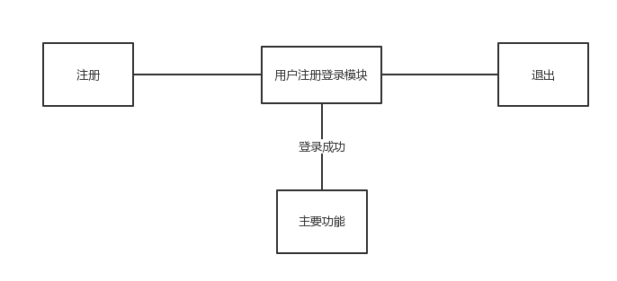
图3：登录注册模块层次结构图

病例信息录入模块功能结构
病例信息录入模块分为两个项目入口，自身免疫性肝病和药物性肝损伤，用户在网页上点击对应入口就可以进入对应项目进行信息录入。
自身免疫性肝病：进入该项目后，可以选择该项目的新建病历，四诊信息，舌脉象，理化检查，肝脏病理学检查，骨密度，简化AIH，最后诊断和特殊情况等进行填写，除了新建病例模块，其他模块在填写之前会提示用户选择该表所关联的病例，或者首先新建一个病例。
药物性肝损伤：进入该项目后，可以选择该项目的新建病例，四诊信息，既往疾病史，既往过敏史，饮酒情况，生化检查，血常规，肝脏组织学检查等进行填写，除了新建病例模块，其他模块在填写之前会提示用户选择该表所关联的病例，或者首先新增一个病例。

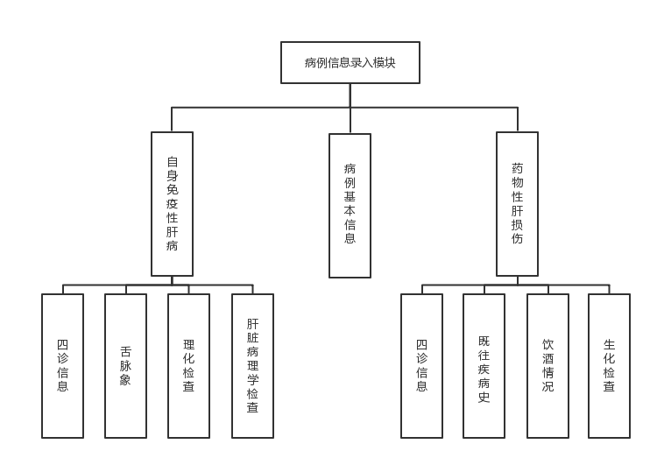
图4：病例信息录入模块层次结构图

病例信息展示模块
病例信息展示模块，用户可以在病例列表页根据病例名进行模糊查询，也可以根据年龄和性别进行分类筛选，用户可以点击数据分析按钮分析目前已存病例数据的相关情况，各个年龄段的病例数目以及男女病例的占比情况。
用户点击任一病例进入病例详情页，在该页面以表格的形式展示目前该病例所保存的所有数据，同时用户可以选择是否收藏该病例，收藏的病例将会在个人模块的我的病例收藏中显示。
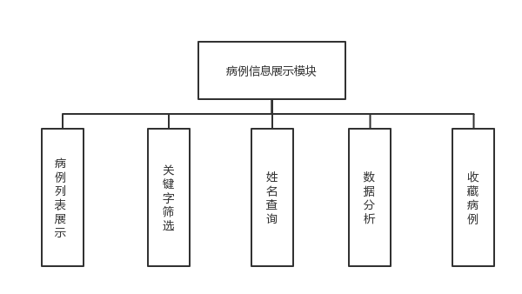
图5：病例信息展示模块层次结构图

文章模块
文章模块，用于展示网站医疗科普文章，用户在医疗科普文章界面选择自己感兴趣的文章，点击进入可查阅详细内容，用户可以在文章下方进行评论，同时也可以收藏文章，收藏的文章将会显示在个人模块的我的文章收藏中。
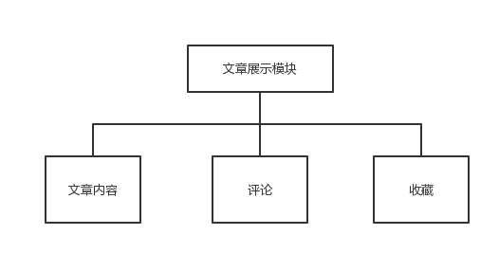
图6：文章展示模块层次结构图

个人模块
个人模块包含我的病例，我的病例收藏和我的文章收藏。
我的病例包括的是用户自己所录入的所有病例信息。
我的病例收藏包括的是用户在病例详情页点击收藏后收藏的病例。
我的文章收藏包括的是用户在文章页面点击收藏后所收藏的文章。
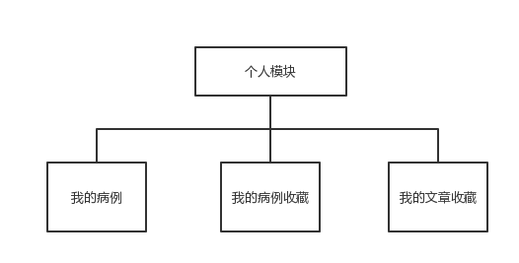
图7：个人模块层次结构图

系统详细设计与实现

数据库设计

数据库开发平台
数据库设计是该网页开发的第一步，通过数据库设计确定程序所拥有的字段和属性，为前端开发确定页面的基本文字设计，为后端开发确定Java对象的属性。为后续开发奠定基础。
MySQL是一个开源的关系型数据库，他的性能很出色，能够胜任高并发情况下的数据访问请求，同时作为一款数据库管理系统，他的免费使用也是吸引学生用户的一大优点，而他的代码开源也保证了MySQL数据库始终旺盛的生命力和满足市场需求的能力，十分适合中小型项目的开发使用，而在他的内部，经过优化的SQL查询算法使得他的查询速度十分可观，对于拥有很多录入数据的本网站非常适用。
本网站由于存在用户与病例，用户与文章，用户收藏，用户评论等多种关系，所以选择使用了MySQL这种大型关系型数据库来持久化数据。

数据库设计原则
ER模型，全称为实体联系模型、实体关系模型或实体联系模式图（ERD）
实体（Entity）表示一个离散对象。实体可以被（粗略地）认为是名词，如计算机、雇员、歌曲、数学定理。
关系描述了两个或更多实体相互如何关联。联系可以被（粗略地）认为是动词，如：在公司和计算机之间的拥有关联，在雇员和部门之间的管理关联，在演员和歌曲之间的表演关联，在数学家和定理之间的证明关联。实体绘制为矩形，联系绘制为菱形。

概念结构设计——ER图设计
本网站由于涉及专业医疗信息录入，所以实体表较多。关系也比较复杂。包括以下若干实体
- 用户实体
用户实体包括：用户名、用户密码。当用户需要操作登录、注册等功能时，后端服务器便会根据SQL去与该实体进行交互。其中，用户ID为本实体的主键。
- 病例实体
病例实体包括：病例姓名，创建病例用户ID，病例年龄，病例性别，病例民族，病例学历，病例身高，病例体重，病例BMI，病例联系方式，病例地址，病例图片。当用户需要录入病例信息时后端服务器便会根据SQL去与该实体进行交互。其中病例ID为主键。
- 文章实体
文章实体包括：文章标题，文章作者，文章资源位置，文章图片，文章内容。使用收藏文章等功能时后端会通过SQL与该实体进行交互。其中文章ID为主键。
(4) 评论实体
评论实体包括：评论时间，评论内容，被评论的文章ID，评论用户ID。用户对某文章进行评论时后端会通过SQL与该实体进行交互。其中评论ID为主键。
(5) 自身免疫性肝病四诊信息实体
自身免疫性肝病四诊信息实体包括：病例ID，乏力，皮肤瘙痒，两目干涩等检查项。用户录入四诊信息时后端会通过SQL与该实体进行交互。其中四诊信息ID为主键。
(6) 自身免疫性肝病舌脉象实体
自身免疫性肝病舌脉象信息实体包括：病例ID，舌苔，舌质等检查项。用户录入舌脉象信息时后端会通过SQL与该实体进行交互。其中舌脉细ID为主键。
(7) 自身免疫性肝病理化检查肝功能实体
自身免疫性肝病理化检查肝功能实体包括：病例ID，白蛋白，球蛋白等检查项。用户录入理化检查肝功能信息时后端会通过SQL与该实体进行交互。其中理化检查肝功能ID为主键。
(8) 自身免疫性肝病理化检查肾功能实体
自身免疫性肝病理化检查肾功能实体包括：病例ID，bun，cr等检查项。用户录入理化检查肾功能信息时会后端会通过SQL与该实体进行交互。其中理化检查肾功能ID为主键。
(9) 自身免疫性肝病理化检查凝血功能实体
自身免疫性肝病理化检查凝血功能实体包括：病例ID，pt，inr等检查项。用户录入理化检查凝血功能信息时会后端会通过SQL与该实体进行交互。其中理化检查凝血功能ID为主键。
(10) 自身免疫性肝病理化检查血常规实体
自身免疫性肝病理化检查血常规实体包括：病例ID，中性粒细胞，淋巴细胞等检查项。用户录入理化检查血常规信息时后端会通过SQL与该实体进行交互。其中理化检查血常规功能ID为主键。
(11) 自身免疫性肝病理化检查乙肝实体
自身免疫性肝病理化检查乙肝实体包括：病例ID，hbsAg，hbsAb等检查项。用户录入理化检查乙肝信息时后端会通过SQL与该实体进行交互。其中理化检查乙肝ID为主键。
(12) 自身免疫性肝病肝脏病理学实体
自身免疫性肝病肝脏病理学检查实体包括：病例ID，玫瑰花结样改变，hbsAg等检查项。用户录入肝脏病理学信息时后端会通过SQL与该实体进行交互。其中肝脏病理学ID为主键。
(13) 自身免疫性肝病骨密度实体：
自身免疫性肝病骨密度实体保包括：病例ID，髋骨，髋骨T值等检查项。用户录入骨密度信息时后端会通过SQL与该实体进行交互。其中骨密度ID为主键。
(14) 自身免疫性肝病简化AIH实体
自身免疫性肝病简化AIH实体包括：病例ID，肝脏组织，排除病毒性肝炎等检查项。用户录入简化AIH信息时后端会通过SQL与该实体进行交互。其中简化AIH ID为主键。
(15) 药物性肝损伤四诊信息实体
药物性肝损伤实体包括：病例ID，抑郁，易怒等检查项。用户录入四诊信息时后端会通过SQL与该实体进行交互。其中四诊信息ID为主键。
(16) 药物性肝损伤既往疾病史实体
药物性肝损伤实体包括：病例ID，其他疾病史，疫区旅游史等检查项。用户录入既往疾病史信息时后端会通过SQL与该实体进行交互。其中既往疾病史ID为主键。
(17) 药物性肝损伤过敏史实体
药物性肝损伤过敏史实体包括：病例ID，是否过敏，过敏原等检查项。用户录入过敏史信息时后端会通过SQL与该实体进行交互。其中过敏史ID为主键。
(18) 药物性肝损伤饮酒史实体
药物性肝损伤饮酒史实体包括：病例ID，是否饮酒，饮酒种类等检查项。用户录入饮酒史信息时后端会通过SQL与该实体进行交互。其中饮酒史ID为主键。
(19) 药物性肝损伤生化检查实体
药物性肝损伤生化检查实体包括：病例ID，alt，ast，ggt等生化参数检查项。用户录入生化检查信息时后端会通过SQL与该实体进行交互。其中生化检查ID为主键。
(20) 药物性肝损伤血常规实体
药物性肝损伤血常规实体包括：病例ID，血红蛋白，白细胞总数等检查项。用户录入血常规信息时后端会通过SQL与该实体进行交互。其中血常规ID为主键。
(21) 药物性肝损伤肝脏组织学检查实体
药物性肝损伤肝脏组织学检查实体包括：病例ID，融合性坏死，门管区炎症等检查项。用户录入肝脏组织学检查时后端会通过SQL与该实体进行交互。其中肝脏组织学ID为主键。
系统整体ER图，如下图所示：
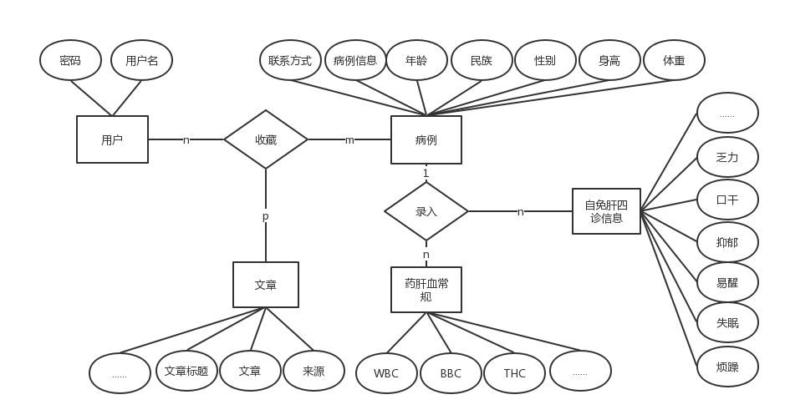
图8：ER图

逻辑结构设计
本网站涉及的数据库实体较多，同时关系也较为复杂，在上文叙述的数据库实体的基础上，对于表之间的关系也应有一个详细的认识。
用户表与病例表：
用户表与病例表有多种联系：
就录入功能而言，一个用户可以录入多条病例信息，此时用户与病例为一对多的关系；
就收藏功能而言，一个用户可以收藏多条病例，一条病例可以被多个用户收藏，此时用户与病例为多对多关系。
病例表与各种信息录入表：
一个病例可以选择某个信息录入表进行录入，当已经录入过时，会更新原来的数据，所以此时是一个多对一的关系，多条信息录入表对应一个病例。
文章表与评论表：
一篇文章可以有多条评论，一条评论只能属于某一篇文章，所以此时是一个一对多的关系。
用户表与文章表：
一个用户可以收藏多篇文章，一篇文章可以被多个用户收藏，所以此时是一个多对多的关系。
用户表与评论表：
一个用户可以发表多条评论，所以应是一对多的关系。

基本表
本网站包含21个基本表，实体较多，下面选取比较典型的表结构进行展示，分别时用户表，病例表，自身免疫性肝病四诊信息表，文章表，评论表。
下面分别介绍这些基本表的逻辑结构。
- User——用户信息表
列名 | 数据类型 | 长度 | 是否为空 | 是否主键 | 备注
id | Int |  | No | 是 | 用户ID
username | varchar | 20 | No | 否 | 用户名
password | varchar | 100 | No | 否 | 密码
表1：用户信息表
- Person——病例信息表
列名 | 数据类型 | 长度 | 是否为空 | 是否主键 | 备注
id | int |  | No | 是 | 病例ID
name | varchar | 50 | No | 否 | 病例姓名
user_id | int |  | No | 否 | 关联用户ID
age | int |  | No | 否 | 年龄
gender | varchar | 10 | No | 否 | 性别
nation | varchar | 20 | No | 否 | 民族
culture | varchar | 20 | No | 否 | 学历
height | int |  | No | 否 | 身高
weight | int |  | No | 否 | 体重
bmi | float |  | No | 否 | Bmi
phone | varchar | 50 | No | 否 | 联系方式
address | varchar | 50 | No | 否 | 联系地址
file_name | varchar | 20 | No | 否 | 病例图片
表2：病例信息表
- Al_four——自身免疫性肝病四诊信息表
列名 | 数据类型 | 长度 | 是否为空 | 是否主键 | 备注
id | int |  | No | 是 | 四诊信息ID
person_id | int |  | No | 否 | 关联病例ID
fatigue | varchar | 20 | Yes | 否 | 乏力
itch | varchar | 20 | Yes | 否 | 皮肤瘙痒
dry | varchar | 20 | Yes | 否 | 两目干涩
vague | varchar | 20 | Yes | 否 | 视物模糊
depress | varchar | 20 | Yes | 否 | 抑郁
angry | varchar | 20 | Yes | 否 | 烦躁易怒
insomnia | varchar | 20 | Yes | 否 | 失眠
wake | varchar | 20 | Yes | 否 | 易醒
tinnitus | varchar | 20 | Yes | 否 | 耳鸣
thirst | varchar | 20 | Yes | 否 | 口干
表3：四诊信息信息表
- document——文章表
列名 | 数据类型 | 长度 | 是否为空 | 是否主键 | 备注
id | int |  | No | 是 | 文章ID
name | varchar | 50 | No | 否 | 文章标题
author | varchar | 20 | No | 否 | 文章作者
source | varchar | 201 | No | 否 | 文章出处
image | varchar | 100 | No | 否 | 文章图片
content | text |  | No | 否 | 文章内容
表4：文章表
- comment——评论表
列名 | 数据类型 | 长度 | 是否为空 | 是否主键 | 备注
id | int |  | No | 是 | 评论ID
time | date |  | No | 否 | 评论时间
content | varchar | 200 | Yes | 否 | 评论内容
doc_id | int |  | No | 否 | 评论文章ID
user_id | int |  | No | 否 | 评论用户ID
表5：评论表

服务器端代码实现
服务器端代码编写基于Spring boot框架，使用Java语言开发。
整个后端代码分为四个层次，分别是controller层，service层，repository层，entity层。
Controller层：负责接收spring dispatcher分发的请求，前端发送的Ajax请求会根据请求路径和请求方法分发给不同的controller层里的方法进行处理，该层接收一个前端发送来的json数据并转换为Java对象。
Service层：该层是主要的逻辑处理层，在接收controller层发送的Java对象后进行处理，同时与repository层交互。Service层又分为接口层和实现类层，在spring中可以通过自动装配使用service层的方法，达到了高内聚，低耦合的目的。
Repository层：该层负责与数据库进行交互，使用的是spring jpa，该层实际上都是由接口组成，通过继承spring jpa的某些接口实现对数据库的操作，同时在编译时被装配进spring容器以供service层调用。
Entity层：该层包含了所有的实体对象，实体对象是对象关系映射（ORM）的关键，通过使用对象关系映射技术，可以将Java对象与数据库表联系起来，可以通过对Java对象的操作达到操作数据库表的目的，同时Java对象之间通过注解可以映射关系性数据库表之间的一对多，多对一，多对多等关系。本网站的对象关系映射的实现是基于hibernate框架的。
下文将根据模块划分后端代码进行分析，由于录入信息表代码结构基本相同，所以将取典型录入信息表进行分析。
后端代码大致可以分为用户模块，病例模块，病例信息录入模块（由若干不同医疗信息录入表子模块构成），文章模块，评论模块。

用户模块
用户模块负责的功能有：
用户注册，用户登录，收藏病例，取消收藏病例，收藏文章，取消收藏文章，查询某用户所有收藏的病例，查询某用户所有收藏的文章。
下面我详细介绍一下代码的逻辑思路与具体实现。
- 用户注册：
前端发送的/api/user/register的post请求将被springMVC分发给controller层的用户注册方法，请求体中的json字符串将被解析为User对象，作为参数传递给service层的registeredUser方法，在该方法中用户密码会通过md5加密，然后User对象会通过spring jpa提供的方法储存入制定数据库表，完成注册操作。
- 用户登录：
前端发送的/api/user/login的post请求会被springMVC分发给controller层的用户登录方法，请求体中json字符串将会被解析为User对象，作为参数传递给service层的login方法，在该方法中将根据用户名查找该用户的密码，然后根据BCryptPasswordEncoder对象的matches方法将用户对象里的已经加密过的密码密文与数据库中的该用户的密码密文进行比对，如果比对成功，表示该用户登录成功，否则为失败。
- 收藏病例：
前端发送的/api/user/collection/{personId}（备注：大括号其中的值会被url的具体值所替代，下同）的get请求会被spring MVC分发给controller层的收藏病例方法，同时该请求包括一个请求头参数user Id，二者作为参数传递给service层的collectionPerson方法，在该方法中将更新用户表与病例表的关联表，使新的病例与用户关联。
- 取消收藏病例
前端发送的/api/user/uncollectPerson的get请求会被springMVC分发给controller层的取消收藏病例方法，同时该请求包括一个params参数和一个personId请求头参数，二者作为参数传递给service层的uncollectPerson方法，在该方法中更新用户表与病例表的关联表，使病例与用户失去关联。
- 收藏文章
前端发送的/api/user/docCollection/{docId}的get请求会被spring MVC分发给controller层的收藏文章方法，同时该请求包括一个请求头参数userId，二者作为参数传递给service层的collectDoc方法，在该方法中更新用户表与文章表的关联表，使新的文章与用户关联。
- 取消收藏文章
前端发送的/api/user/uncollectDoc的get请求会被spring MVC分发给controller层的取消收藏文章方法，同时该请求包含一个请求头参数userId和一个查询参数docId，二者作为参数传递给service层的uncollectDoc方法，在该方法中更新用户表与文章表的关联表，使文章与用户失去关联。
(8) 得到某用户的所有收藏的病例（分页）
前端发送的/api/user/collections/page的get请求会被springMVC分发给controller层的病例收藏分页方法，同时该请求包括一个请求头参数useId和一个查询参数page，代表当前页数，二者作为参数传递给service层的pageCollections方法，在该方法中通过计算当前页数和每页数据量，从数据库中取出对应的数据。
(9) 得到某用户的所有收藏的文章（分页）
前端发送的/api/user/docCollections/page的get请求会被spring MVC分发给controller层的文 章收藏分页方法，同时该请求包括一个请求头参数userId和一个查询参数page，代表当前页数，二者作为参数传递给service层的pageDocCollections方法，在该方法中通过计算当前页数和每页数据量，从数据库中取出对应的数据。
(10) 得到某用户收藏的病例数量
前端发送的/api/user/collections/count的get请求会被spring MVC分发给controller层的收藏病例数量方法，同时该请求包含一个请求头参数userId，其作为参数传递给service层的getCollectionCount方法，在该方法中通过SQL语句与数据库交互，得到某用户的收藏的病例数量。
(11) 得到某用户收藏的文章数量
前端发送的/api/user/docCollections/count的get请求会被springMVC分发给controller层的收藏文章数量方法，同时该请求包含一个请求头参数userId，其作为参数传递给service层的getCollectionCount方法，在该方法中通过SQL语句与数据库交互，得到某用户的收藏的文章数量。

病例模块
病例模块的方法较多，以下取一些典型的进行解析。
- 保存病例个人信息
前端发送的/api/person的post请求会被spring MVC分发给controller层的savePerson方法，请求体中的json字符串会被解析为Person对象，同时该请求包含一个请求头参数userId，二者作为参数传递给service层的savePerson方法，该方法通过spring JPA提供的save方法将数据保存。
(2) 得到某用户创建的所有病例(分页)
前端发送的/api/person/mine/page的get请求会被springMVC分发给controller层的minePerson方法，同时该请求包含一个请求头参数userId和查询参数page，二者作为参数传递给service层的minePersonByPage方法，在该方法中通过SQL语句与数据库交互，得到某用户的创建的所有病例数据。
(3) 得到病例Id得到病例
前端发送的/api/person/{id}的get请求会被springMVC分发给controller层的getPersonId方法，id作为参数传递给service层的getPersonById方法，在该方法中通过SQL语句与数据库交互，根据病例Id得到病例。
(4) 上传病例图片
前端发送的/api/person/file的post请求会被springMVC分发给controller层的uploadImage方法，同时该请求包含一个请求参数MultipartFile对象，作为参数传递给service层的uploadImage方法，在该方法中通过java文件IO接口，存储在服务器上，并生成一个唯一的图片名，返回给前端。
(5) 得到所有用户创建的病例
前端发送的/api/person/page的get请求会被springMVC分发给controller层的getPersonByPage方法，同时该请求包含三个请求参数，page，分页当前页数，gender，性别，age，年龄，三者作为参数传递给service层的getPersonByPage方法，在该方法中，会根据传入的参数得到指定的病例数据。
(6) 判断用户是否收藏某一病例
前端发送的/api/person/hasCollect的get请求会被spring MVC分发给controller层的getCollectStatus，同时该请求包含一个请求头参数userId，查询参数personId，，二者作为参数传递给service层的hasCollect方法，在该方法中将会通过查询用户与病例的收藏关系判断是否收藏了某病例。

病例信息录入模块
病例信息模块包含了病例信息录入，更改，查看等功能，是所有模块中子模块最多的模块，每个检查项目都会有一个对应的模块，以下我以自身免疫性肝病四诊信息模块来进行解析
- 保存四诊信息数据
前端发送的/api/alFourpost的post请求会被spring MVC分发给controller层的saveAlFour方法，请求体中的json字符串会被解析为AlFour对象，其作为参数传递给service层的saveAlFour方法，在该方法中通过使用springJPA的save方法实现存储数据。
- 查找四诊信息数据
前端发送的/api/alFour的get请求会被spring MVC分发给controller层的findByPersonId方法，请求包括一个查询参数personId，其作为参数传递给service层的findByPersonId方法，在该方法中通过SQL与数据库交互，得到对应的数据。
- 更新四诊信息数据
前端发送的/api/update的post请求会被spring MVC分发给controller层的updateAlFour方法，请求体中的json字符串会被解析为AlFour对象，其作为参数传递给service层的updateAlFour方法，在该方法中首先会从数据库中得到旧对象，然后使用传入的对象的属性进行更新，然后再重新存储数据，实现更新数据信息。

文章模块
- 得到所有文章信息
前端发送的/api/doc的get请求会被spring MVC分发给controller层的allDocument方法，该方法会调用service层中的allDocument方法，在该方法中使用spring JPA提供的findAll方法，得到所有文章数据信息。
- 根据文章id得到文章信息
前端发送的/api/doc/{docId}的get请求会被spring MVC分发给controller层的getDocumentById方法，docId作为参数传入service层的getDocumentById方法，在该方法中通过SQL与数据库交互，得到对应的文章数据信息。
- 判断用户是否收藏某文章
前端发送的/api/doc/hasCollect的get请求会被spring MVC分发给controller层的getCollectStatus方法，请求包括一个请求头参数userId，查询参数docId，二者作为参数传递给service层的hasCollect方法，在该方法中，通过查询用户与文章是否有关联关系判断用户是否收藏了某文章。

评论模块
- 保存评论
前端发送的/api/com的post请求会被spring MVC分发给controller层的saveComment方法，请求体中的json字符串会被解析为comment对象，该对象会作为参数传递给service层的saveComment方法，在该方法中通过使用spring JPA提供的save方法实现存储评论。

前端界面的设计与实现

前端系统结构
本网站的前端采用了angular4框架进行开发。
Angular 是一个用 HTML 和 TypeScript 构建客户端应用的平台与框架。 Angular 本身使用 TypeScript 写成的。它将核心功能和可选功能作为一组 TypeScript 库进行实现，你可以把它们导入你的应用中。
Angular 的基本构造块是 NgModule，它为组件提供了编译的上下文环境。 NgModule 会把相关的代码收集到一些功能集中。Angular 应用就是由一组 NgModule 定义出的。 应用至少会有一个用于引导应用的根模块，通常还会有很多特性模块。
组件定义视图。视图是一组可见的屏幕元素，Angular 可以根据你的程序逻辑和数据来选择和修改它们。 每个应用都至少有一个根组件。
组件使用服务。服务会提供那些与视图不直接相关的功能。服务提供商可以作为依赖被注入到组件中， 这能让你的代码更加模块化、可复用，而且高效。
组件和服务都是简单的类，这些类使用装饰器来标出它们的类型，并提供元数据以告知 Angular 该如何使用它们。
组件类的元数据将组件类和一个用来定义视图的模板关联起来。 模板把普通的 HTML 和指令与绑定标记（markup）组合起来，这样 Angular 就可以在呈现 HTML 之前先修改这些 HTML。
服务的元数据提供了一些信息，Angular 要用这些信息来让组件可以通过依赖注入（DI）使用该服务。
应用的组件通常会定义很多视图，并进行分级组织。 Angular 提供了 Router 服务来帮助你定义视图之间的导航路径。 路由器提供了先进的浏览器内导航功能。
在本网站中就定义了很多的组件来协助构建网页，并且通过angular路由实现在视图之间跳转。这些组件包括：
- 登录组件
登录组件负责渲染登录界面，并且会将用户输入的用户名，密码通过Ajax传递给后端服务器。
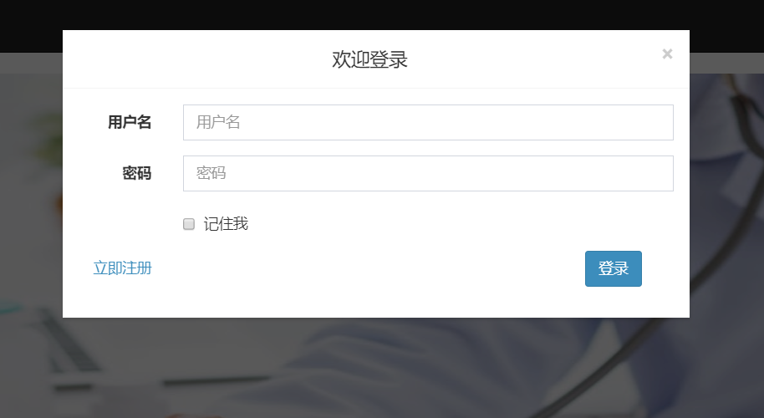
- 注册组件
注册组件负责渲染注册页面，用户注册所所提交的账户信息会通过Ajax传递给后台服务器。
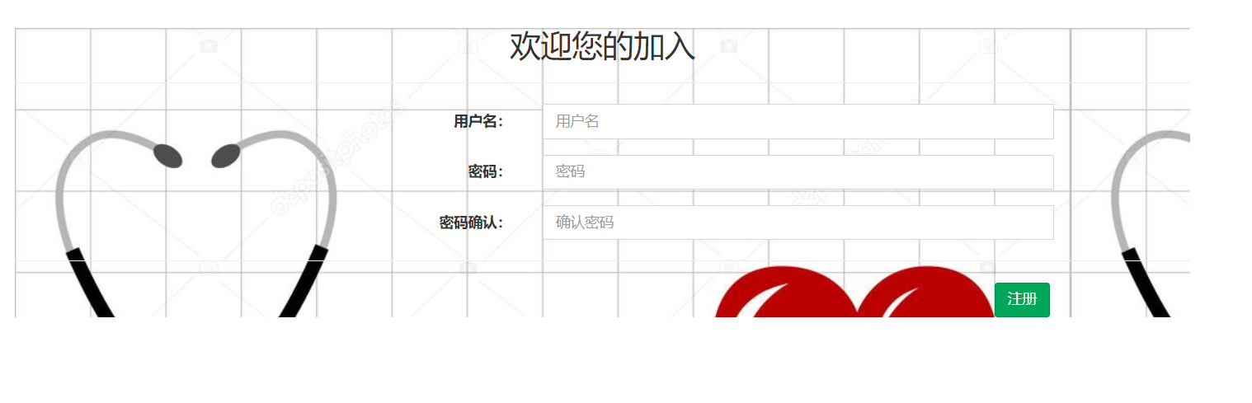
- 病例组件
病例组件负责病例基本信息录入界面的构建，用户在该界面的表单中录入的数据会通过Ajax传递给后台服务器。
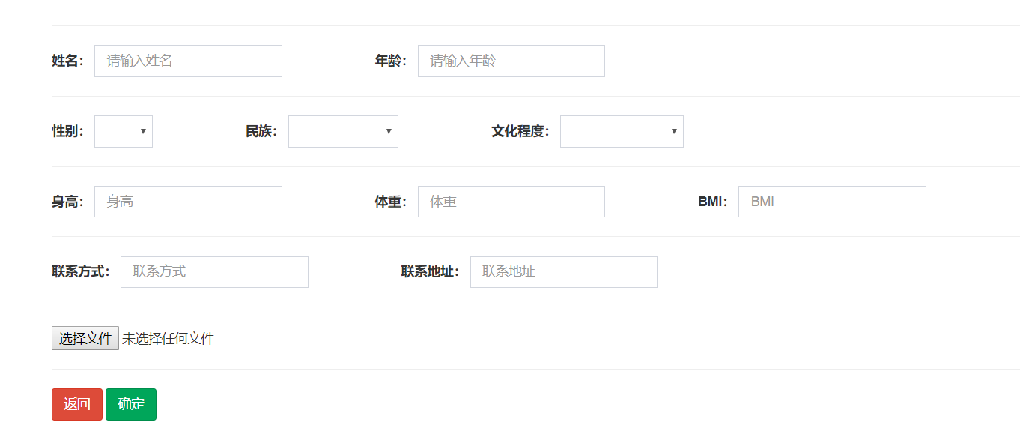
- 分页组件
分页组件负责网站所有分页功能的实现，包括上一页，下一页，跳至某一页等功能，在病例列表，文章列表等组件中使用了该组件来实现分页。该组件会根据当前页数从后台服务器请求不同的数据再将数据渲染到页面中。

- 病例列表组件
病例列表组件负责将病例以列表的形式表示出来，点击其中一项会进入病例详情页组件。
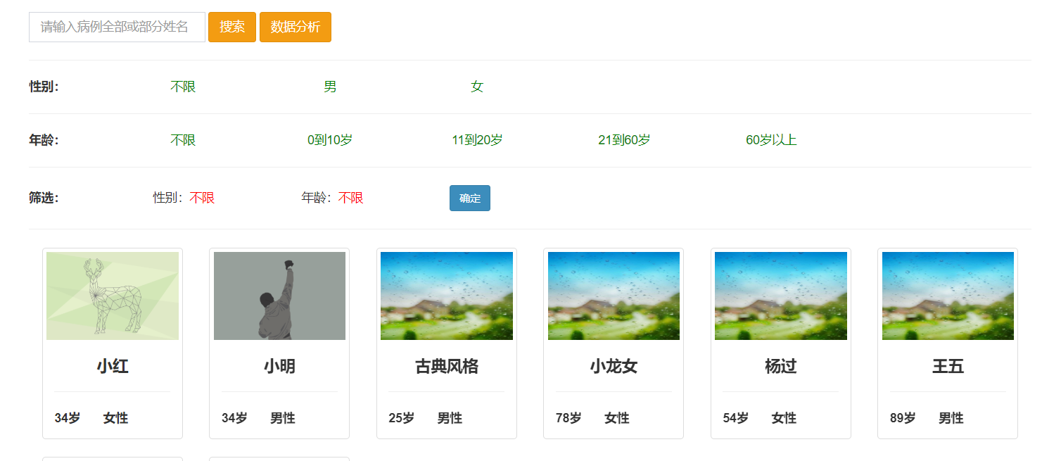
- 病例详情页组件
病例详情页组件，包含了所有录入信息，以纯文本的形式展示，还包含了收藏功能。
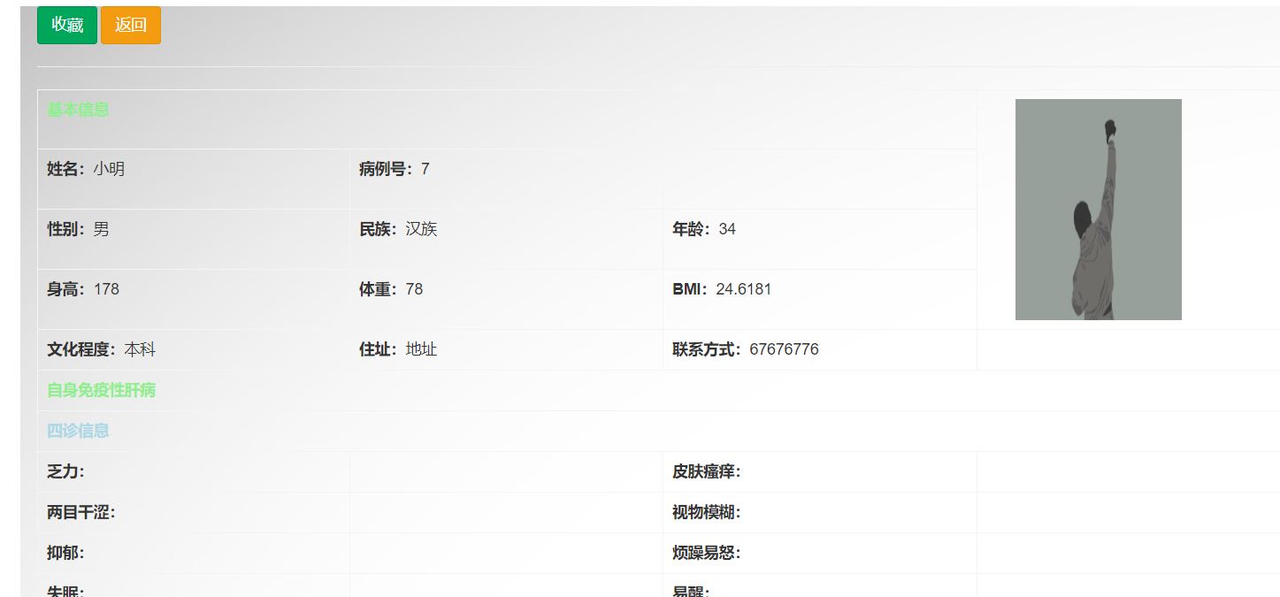
- 主页组件
主页组件负责构建网站主页的内容，包括轮播，首页病例推荐，首页文章推荐，首页录入信息入口等。
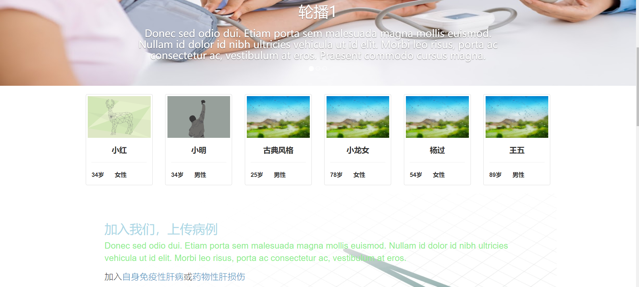

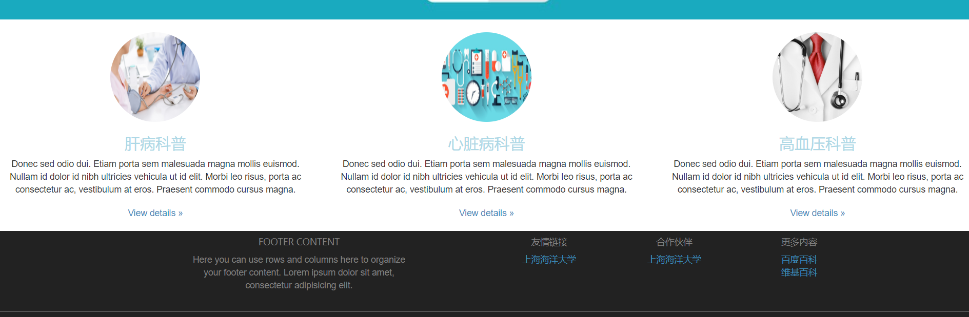
- 图表组件
图标组件有多个，负责以特定的数据生成图表并渲染到页面上，是进行数据分析的重要手段，组件从后台获得对应的数据，在前端通过chart.js进行处理，最后生成直观的图形展示。
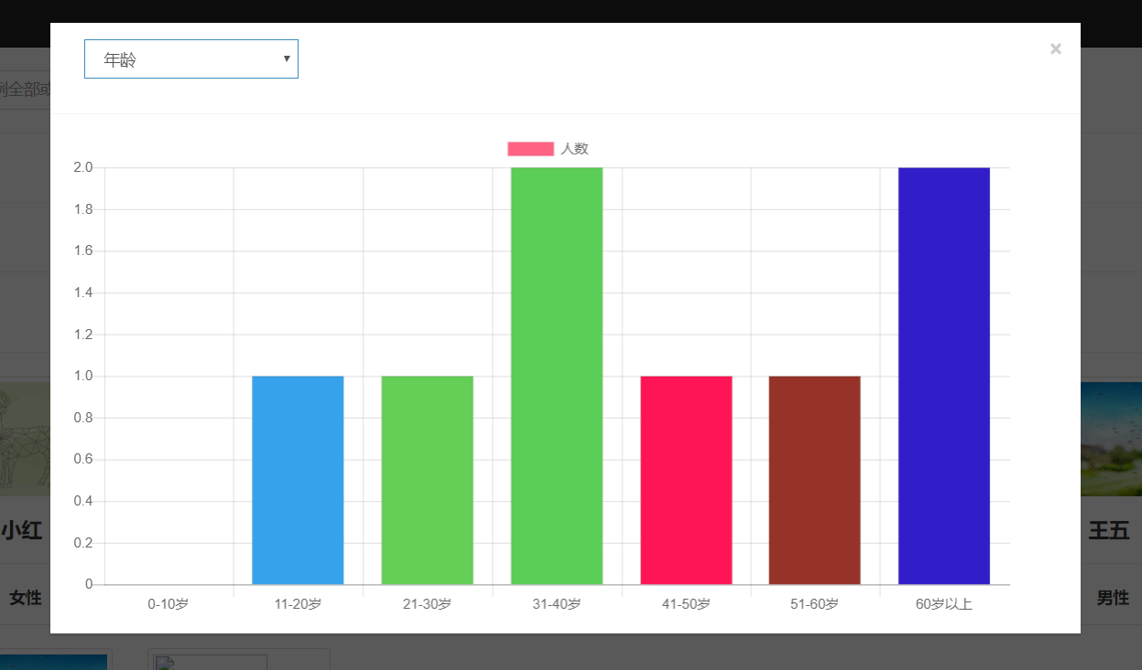
- 文章列表组件
文章列表组件负责将文章以列表的形式表示出来，点击其中一项会进入文章详情页组件。

10. 文章详情页组件
文章详情页组件，包含了文章的详情，如内容，文章图片，文章来源等，包含了收藏和评论功能。其中评论功能的实现依赖评论组件。
11. 录入信息组件
录入信息组件是很多个组件的泛称，所有的病例项目录入信息都有自己的组件，如四诊信息组件，肝脏组织学检查等，他们都负责渲染录入信息表单，然后将表单信息传给后台的服务器。
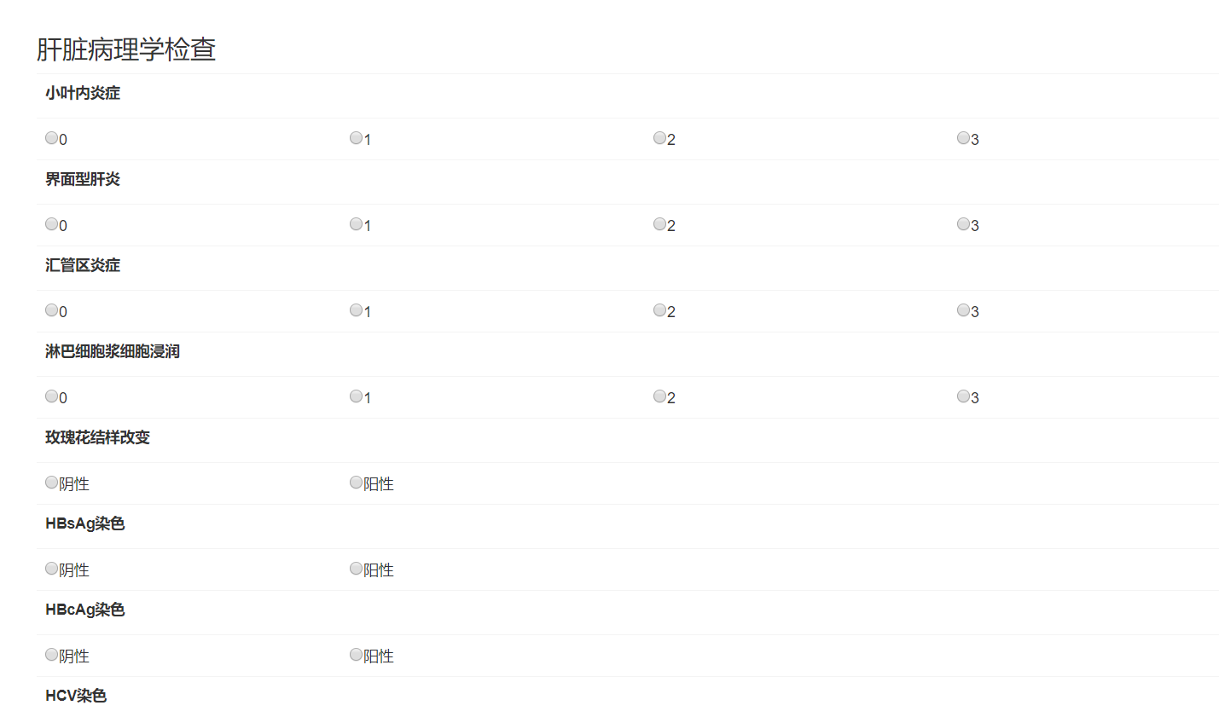

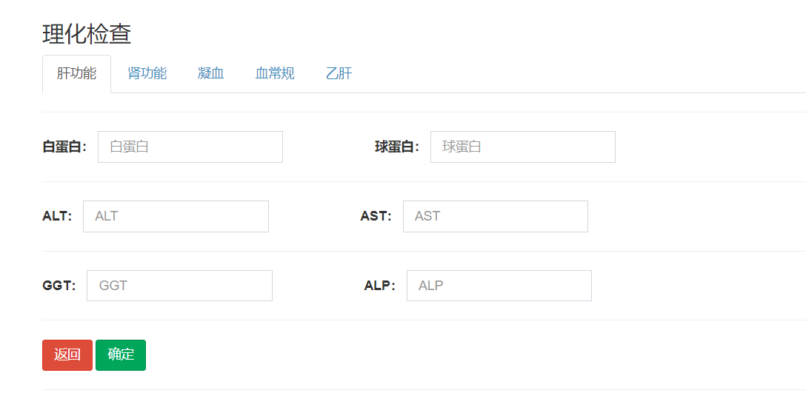
12. 项目组件
项目组件包括自身免疫性肝病项目组件和药物性肝损伤项目组件，组件中包括了每个项目需要录入的表单分类，以列表的形式展示。
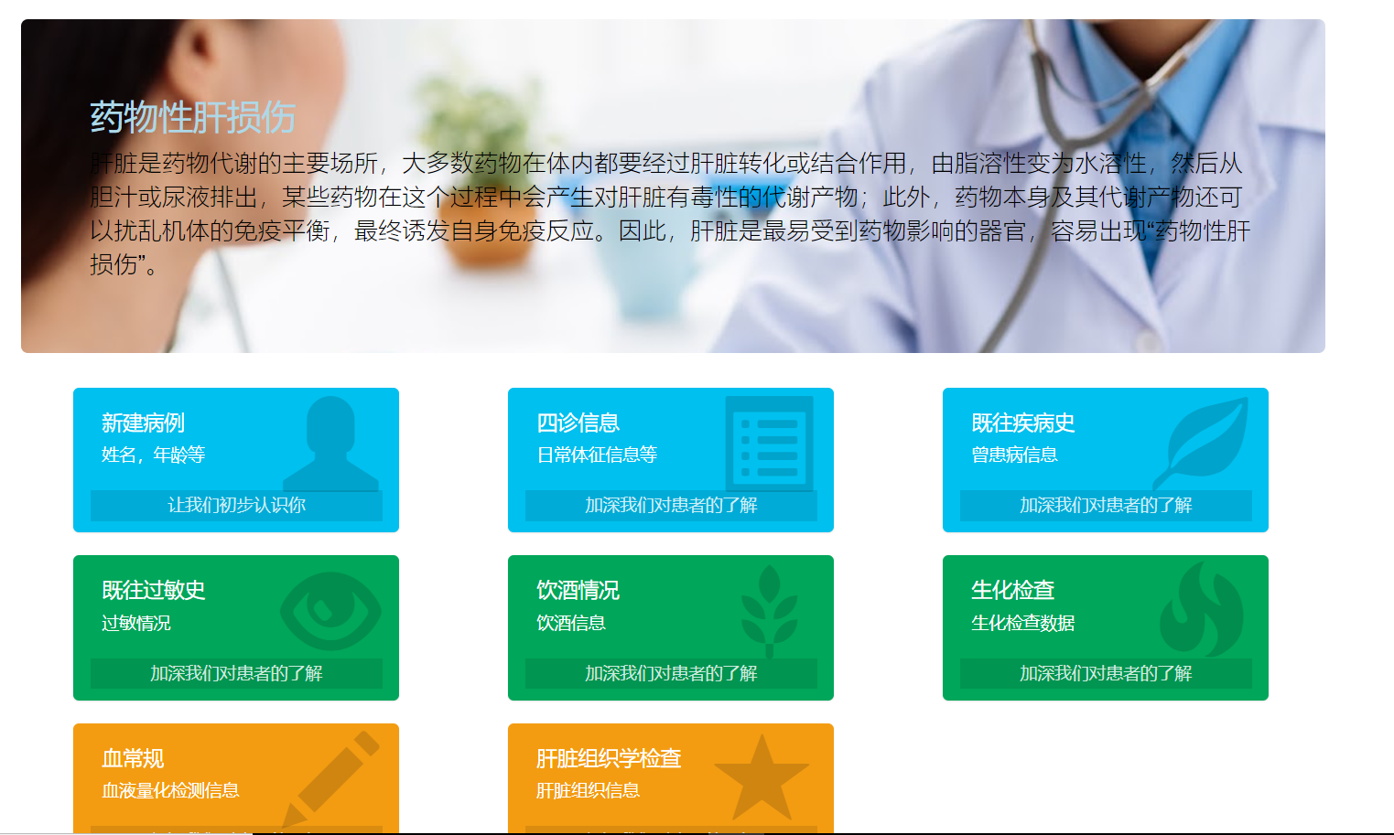
13. 信息提示组件
信息提示组件是为了构建用户在进行某些操作后网页所弹出的提示框，通过调用信息提示组件可以在不同的提示位置展示不同的提示内容。
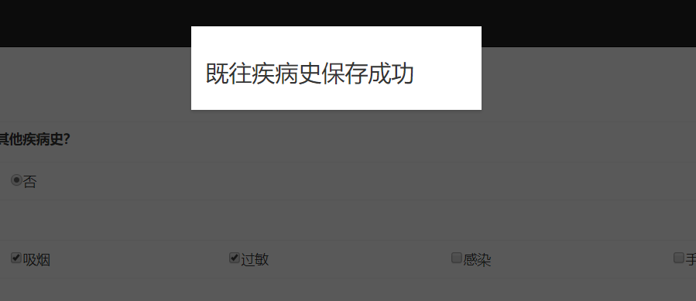

路由器与路由守卫
浏览器具有熟悉的导航模式：
在地址栏输入 URL，浏览器就会导航到相应的页面。
在页面中点击链接，浏览器就会导航到一个新页面。
点击浏览器的前进和后退按钮，浏览器就会在你的浏览历史中向前或向后导航。
Angular4 的 Router（即“路由器”）借鉴了这个模型。它把浏览器中的 URL 看做一个操作指南， 据此导航到一个由客户端生成的视图，并可以把参数传给支撑视图的相应组件，帮它决定具体该展现哪些内容。 你可以为页面中的链接绑定一个路由，这样，当用户点击链接时，就会导航到应用中相应的视图。 当用户点击按钮、从下拉框中选取，或响应来自任何地方的事件时，你也可以在代码控制下进行导航。 路由器还在浏览器的历史日志中记录下这些活动，这样浏览器的前进和后退按钮也能照常工作。
在本网站中采用了两种路由导航方式
- 在html的具有点击功能的标签，如a标签，button标签上，添加routerLink属性，指明点击后跳转的页面的相对路径。
- 在typescript中，通过使用angular4提供的Route.navigate()导航方法，导航至指定页面。
路由守卫是一个类似过滤器的服务，他能够拒绝不被允许的针对某一页面的访问请求。
默认情况中，任何用户都能在任何时候导航到任何地方。 但有时候这样是不对的。
该用户可能无权导航到目标组件，可能用户得先登录（认证），在显示目标组件前，你可能得先获取某些数据，在离开组件前，你可能要先保存修改，你可能要询问用户：你是否要放弃本次更改，而不用保存它们？
可以往路由配置中添加守卫，来处理这些场景。
守卫返回一个值，以控制路由器的行为：
如果它返回 true，导航过程会继续；如果它返回 false，导航过程会终止，且用户会留在原地。
守卫还可以告诉路由器导航到别处，这样也取消当前的导航。
守卫可以用同步的方式返回一个布尔值。但在很多情况下，守卫无法用同步的方式给出答案。 守卫可能会向用户问一个问题、把更改保存到服务器，或者获取新数据，而这些都是异步操作。因此，路由的守卫可以返回一个 Observable<boolean> 或 Promise<boolean>，并且路由器会等待这个可观察对象被解析为 true 或 false。
本网站中，路由守卫的应用包括：
当用户在没有登录的情况下试图访问内部功能时，路由守为将会拦截请求，并弹出警告框提示用户登录。
当用户想录入病例信息但是没有首先指明当前录入信息的归属时，访问录入信息表单的请求也会被拦截。

系统代码管理

Git
在本次开发中，由于代码量比较大，开发时间较长，为了防止代码的遗失，版本混乱，以及能够在任意位置查阅编写代码，选用了GIT来管理代码。
在GitHub上建立远端仓库，命名为graduation_project,然后复制ssh链接地址，在本地文件夹中使用git clone将远端仓库克隆至本地，至此便可以随时通过git将本地编辑的代码上传至GitHub的远端仓库。
Git仓库所在位置：https://github.com/OhHelloWorld/Graduation-Project
分为几个大的文件夹，将项目进行了细分。
- Graduation_doc
毕业设计论文撰写的材料，模板以及其他文档。
- Medical
该文件夹包含了所有的后端服务器代码。
- Ui
该文件夹包含了所有的前端代码。
- Sql
该文件夹包含了所有的sql文件，是后台数据库的建表语句集合。

结论
本次毕设开发的医疗信息录入系统基本实现了预期的功能，在前端页面的设计上实现了简洁清晰美观，后端代码实现了分层清晰，低耦合，高内聚等开发原则，能够有效的进行病例信息的录入统计与分析。
通过这次毕设的学习开发，自己对项目开发有了更深的理解，在项目需求分析，项目构建，数据库设计，代码管理，前端架构开发，后端框架代码编写等各个方面都学习到了很多东西。
对前端框架angular4有了更充分的认识，了解了他的作用原理以及优缺点，对于其中的组件化，代码复用，模块化等思想有了更清晰的理解。
对于spring boot框架也有了进一步的认识，学会了如何通过spring MVC管理请求映射，如何通脱hibernate框架与数据库进行交互，对象关系映射的机理，以及依赖注入等知识点。
本次项目的开发基本上取得了预期的结果，获得了较大的成功。

谢词
在本次毕业设计中，由衷感谢我的指导老师，池涛老师，无论是在生活中还是在项目的开发过程中，他给了我很多的帮助，在遇到困难的时候，老师总能给我清晰的思路帮助解决难题，对此我非常的感谢。
同时也要感谢我的前实习单位，上海深蓝医学科技有限公司，在实习中我接触了许多医学方面的学习研究者，他们提供的各种医疗信息表帮助我完成了这次项目的表单设计与开发。
还要感谢我的同学们，他们在我的项目开发中提出了许多宝贵的建议，协助我对项目的部分环节进行修改。对项目最终的成型起到了很大的作用。

参考文献
【1】Bruce Eckel（美） . Java编程思想. 机械工业出版社，2007.
【2】Ari Lerner（美）、Felipe Coury（巴西）、Nate Murray（美）、Carlos Taborda（巴西）. Angular权威教程. 人民邮电出版社 2017
【3】Steve McConnell（美）. 代码大全2. 电子工业出版社，2006.
【4】Joshua Bloch（美）. Effective Java. 机械工业出版社，2017
【5】Y.Daniel Liang. Java语言程序设计. 机械工业出版社，2016
【6】自身免疫性肝病病例信息录入表. 上海曙光医院，2017
【7】药物性肝损伤病例信息录入表. 上海解放军第八五医院，2017

